Novità del mese – ottobre 2023

 | Walter ISAACSON  Elon Musk  Dall'autore di Steve Jobs e altre biografie di successo, il ritratto sorprendentemente intimo dell'innovatore più affascinante e controverso della nostra epoca: un visionario che ha infranto le regole e portato il mondo in un'era di veicoli elettrici, missioni spaziali private e intelligenza artificiale. E ha anche acquistato Twitter |  | 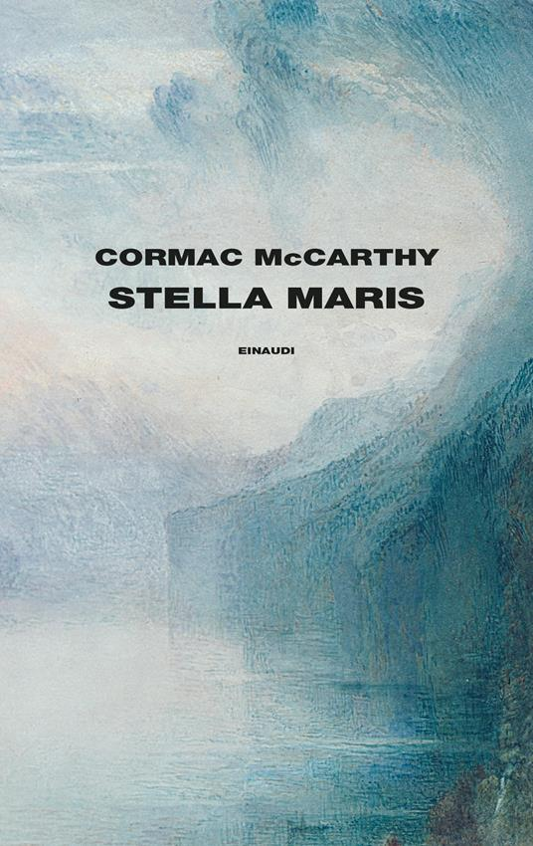 | Cormac MCCARTHY  Stella Maris  Ottobre 1972, struttura psichiatrica Stella Maris. Tra le mura di una stanza un uomo e una donna si scambiano parole di matematica e desiderio, di musica e visioni. Lei si chiama Alicia Western ed è lì per cercare di sfuggire ai suoi demoni. Lui è lo psichiatra che l'ha in cura ed è lì per tentare di salvarle la vita. Falliranno entrambi, ma le parole che si scambiano tra quelle mura resteranno dopo di loro. Nella seconda metà della dilogia cominciata con Il passeggero, Cormac McCarthy chiude il cerchio delle vicende dei fratelli Western – e della sua intera opera – con un romanzo di diamantina intelligenza e strabiliante vis drammatica: l'ultima degna parola di un autore di genio
 | Cheryl STRAYED  Piccole cose meravigliose  L'autrice, resa celebre a livello internazionale dalla pubblicazione di Wild , ha tenuto per anni una rubrica online con lo pseudonimo di Sugar, rispondendo a migliaia di lettere accorate. Il libro raccoglie gli scambi più belli e significativi della sua carriera. Con una scrittura inimitabile, Sugar risponde in modo quasi sempre diretto, ironico, spiazzante: non indora la pillola, non scivola nel sentimentalismo, ma rassicura i suoi lettori che nel cuore di caos, dolore, vergogna, delusione e rabbia c'è un senso, e che in quel senso si trova una possibilità di riscatto. Le sue lettere non puntano a proporre una soluzione, ma una condivisione; servono sì a lenire e consolare, ma spesso offrono una nuova prospettiva da cui ripartire |  | 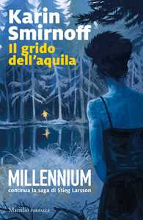 | Karin SMIRNOFF  Il grido dell’aquila  Dalla Stoccolma degli scandali finanziari ai territori innevati della Lapponia, ultima mecca della new economy basata su energia verde e terre rare, le strade di Lisbeth e Mikael tornano a incrociarsi in un moderno Far West, in cui le multinazionali non si fermano davanti a nulla pur di accedere alle risorse naturali e, attirate dal promettente greenwashing su larga scala, le bande criminali operano nell’ombra
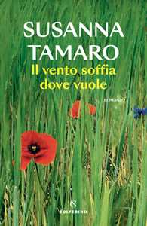 | Susanna TAMARO  Il vento soffia dove vuole  Ci sono momenti nella vita in cui si sente il bisogno di prendersi una pausa e ripercorrere con calma, senza le continue incombenze quotidiane, le tappe della nostra esistenza. Un viaggio che, anche nei momenti difficili e bui, ci ha portato a provare un sentimento di riconoscenza e gratitudine verso chi ha condiviso con noi il cammino, le prove, le epifanie. Così Chiara, alla soglia dei sessant’anni, approfittando dell’improvviso silenzio che avvolge la sua casa in collina, decide di scrivere tre lettere. La prima alla luminosa figlia adottiva, Alisha, ormai ventenne; la seconda alla diciottenne Ginevra, la problematica figlia naturale; e la terza all’amato e solido marito Davide, con il segreto intento che un giorno la farà leggere anche al piccolo Elia, arrivato in un momento di grande crisi familiare |  | 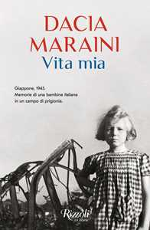 | Dacia MARAINI  Vita mia  È il 1943, Dacia Maraini ha sette anni e vive in Giappone con i genitori e le sorelline Toni e Yuki. Suo padre, Fosco, insegna all’università di Kyoto, sua madre, Topazia Alliata, è felicemente integrata nel tessuto della città. Il sogno è la pace, si pensa che la guerra finirà presto. Tutto precipita, invece, quando Fosco e Topazia decidono di non giurare fedeltà al governo nazifascista della Repubblica di Salò. La coppia e le figlie vengono portate in un campo di concentramento destinato ai traditori della patria. Per la famiglia Maraini iniziano gli anni più difficili della loro esistenza: con pochi grammi di riso al giorno, tra fame, malattie, attesa, gelo e vessazioni, dovranno imparare a sopravvivere rinchiusi in un luogo ostile insieme ad altri prigionieri. Una delle voci più importanti della nostra narrativa torna in libreria con il suo libro più intimo
 | Cristina CABONI  La collana di cristallo  Il vetro soffiato si gonfia in attesa di prendere forma: è quasi una magia e, quando la meraviglia si realizza, Juliet si sente forte e al sicuro. I suoi famigliari la fanno sentire sempre fuori posto, non accettano il suo mondo fatto di creatività, perché per loro la cosa più importante è la razionalità. Per questo non vogliono che parta per Murano, dove è stata ammessa alla scuola per vetrai più prestigiosa del mondo. Ma Juliet non sente ragioni, se non quelle del cuore, e non rinuncia all’opportunità di realizzare il suo sogno più grande, anche se questo vuol dire trovarsi da sola dall’altra parte dell’oceano … |  | 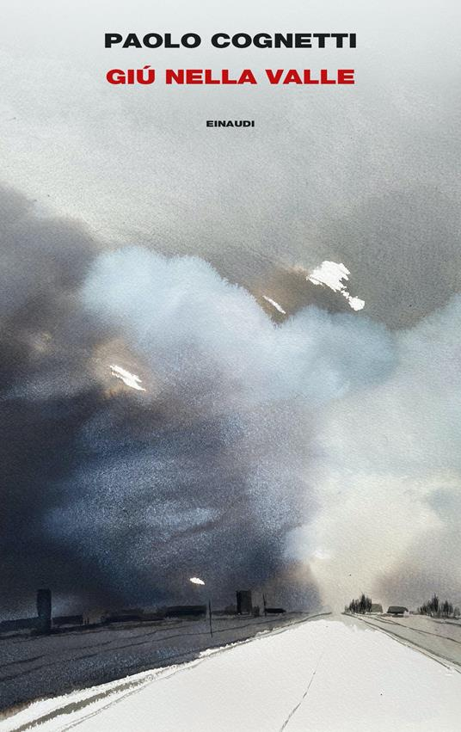 | Paolo COGNETTI  Giù nella valle  Ci sono animali liberi, cupi e selvatici, altri che cercano una mano morbida e un rifugio. In mezzo, tra l’ombra e il sole, scorre il fiume. I due fratelli sono Luigi e Alfredo, un larice e un abete: a dividerli c’è una casa lassù in montagna, ad avvicinarli il bancone del bar. E poi Betta, che fa il bagno nel torrente e aspetta una bambina. In questo romanzo duro e levigato come un sasso, Paolo Cognetti scende dai ghiacciai del Rosa per ascoltare gli urti della vita nel fondovalle. La sua voce canta le esistenze fragili, perse dietro la rabbia, l’alcol e una forza misteriosa che le trascina sempre più giù, travolgendo ogni cosa. Lungo la Sesia come in tutto il mondo, a subire il dolore dell’uomo restano in silenzio gli animali e gli alberi  IN USCITA A FINE MESE
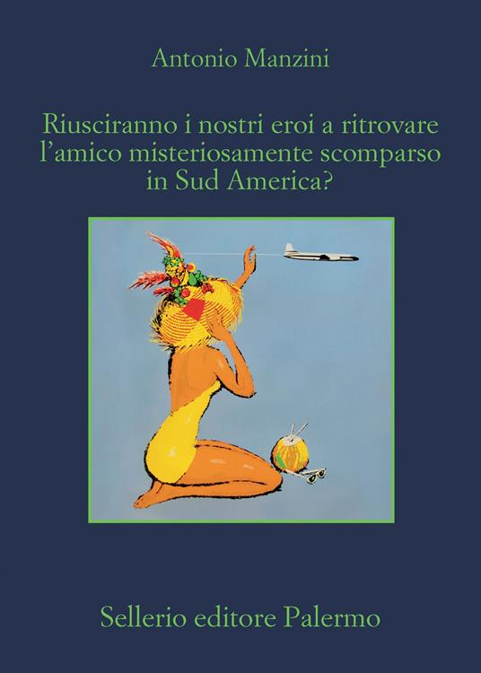 | Antonio MANZINI  Riusciranno i nostri eroi …  Il vicequestore Rocco Schiavone è in missione non ufficiale a migliaia di chilometri dalla sua odiata Aosta, con il vecchio amico Brizio. Vogliono ritrovare Furio, l’altro compagno di una vita, scomparso tra Buenos Aires, Messico e Costa Rica. Furio, da parte sua, si è lanciato a rotta di collo sulle tracce di Sebastiano, il quarto del gruppo, scappato in Sud America per sfuggire ad una colpa tremenda e alla conseguente punizione. L’antefatto è lontano nel tempo e ha squassato le vite di tutti loro  IN USCITA A FINE MESE |  |  | Virginie GRIMALDI  Una vita bella  Emma e Agathe Delorme sono sorelle. Pur cresciute l’una accanto all’altra sono molto diverse. Agathe, l’esuberante e chiassosa sorella minore, ha sempre preso tutto lo spazio nel bagno, nella camera e nel cuore di Emma. Dopo cinque anni di un silenzio senza spiegazioni Emma dà appuntamento ad Agathe nella casa delle vacanze: Mima, l’amata nonna, è passata a miglior vita, c’è da svuotare i luoghi e fare una selezione dei ricordi. Le sorelle Delorme hanno una settimana di tempo per dirsi tutto e recuperare la mancanza dell’altra. Riusciranno a riparare il passato?
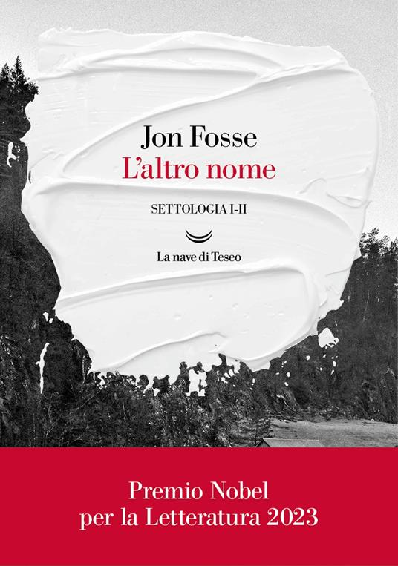 | Jon FOSSE  L’altro nome  Un nuovo anno sta per concludersi e Asle, un anziano pittore rimasto vedovo, ripensa alla sua storia. L'uomo vive da solo sulla costa norvegese, i suoi unici amici sono il suo vicino, Åsleik, un contadino-pescatore scapolo, e Beyer, un gallerista che vive in città, a un paio d'ore di auto. Lì vive anche un altro Asle, artista anch'egli, solitario e consumato dall'alcool. Asle e Asle sono due versioni della stessa persona, due racconti della stessa vita, che si interrogano sull'esistenza, la morte, l'ombra e la luce, la fede e la disperazione  PREMIO NOBEL 2023 |  | 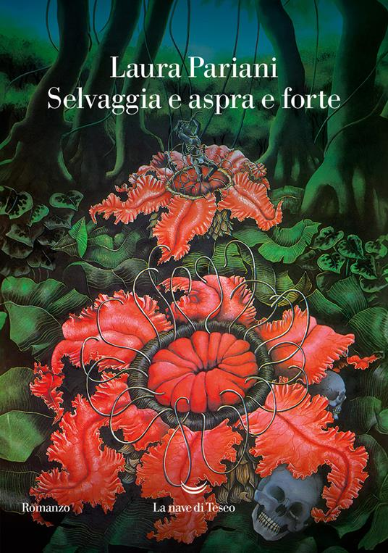 | Laura PARIANI  Selvaggia e aspra e forte  2008. In una estancia di Bahía Negra, nell’Alto Paraguay, una donna riordina i suoi appunti di viaggio: in quelle note, tra qualche fotografia sbiadita e un pugno di ricordi, scorre il mistero di un uomo che ha vissuto la sua esistenza come un romanzo d’avventura, e la cui fine è avvolta nella leggenda. Fine Ottocento. Guido Boggiani è un pittore affermato, frequenta D’Annunzio e i circoli artistici più raffinati, ma il successo non lo appaga. Sogna una nuova vita, insegue una libertà che gli è impossibile afferrare in Italia, e decide di partire. Attraversa l’Atlantico e nei territori selvaggi e pericolosi, intriganti e seducenti, del Sud America finalmente trova quello che cerca: un mondo – e un popolo, quello delle tribù indigene dell’inesplorato Chaco paraguayo – ancora tutto da scoprire ..

